

ฉบับที่ 15/12/2563 วันที่ 3 ธันวาคม 2563

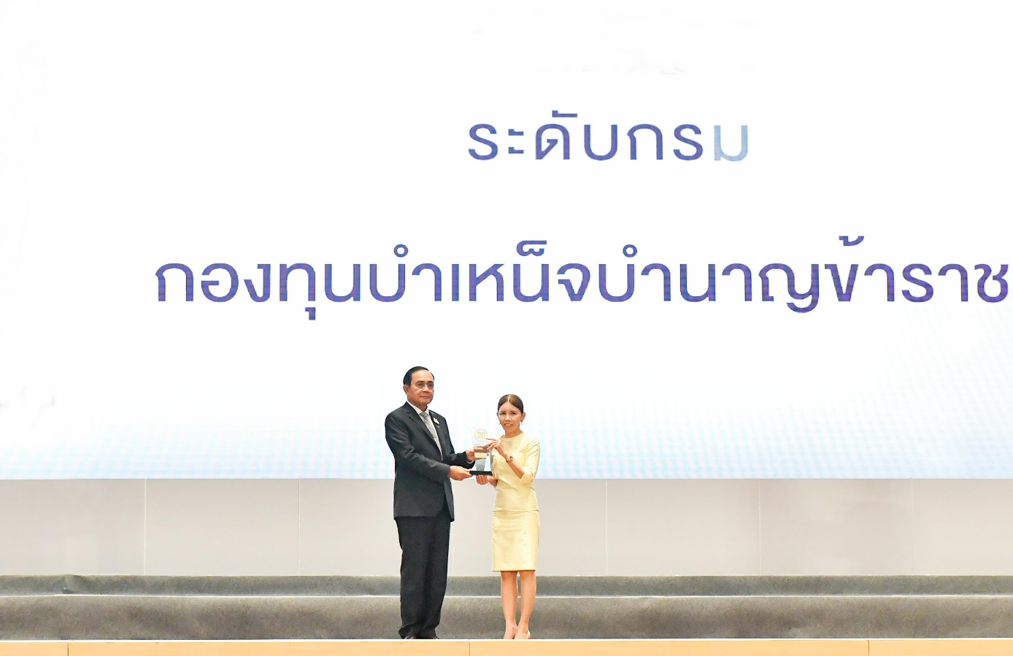

**กบข. คว้ารางวัล รัฐบาลดิจิทัล 2 ปีซ้อน**

**ดร.ศรีกัญญา ยาทิพย์ เลขาธิการคณะกรรมการกองทุนบำเหน็จบำนาญข้าราชการ (กบข.)** เข้ารับรางวัล “รัฐบาลดิจิทัล” เป็นปีที่ 2 จากพลเอกประยุทธ์ จันทร์โอชา นายกรัฐมนตรี ในงานมอบรางวัล Digital Government Awards 2020 จัดโดย สำนักงานพัฒนารัฐบาลดิจิทัล (องค์การมหาชน) ซึ่ง กบข. เป็น 1 ใน 10 หน่วยงานระดับกรมที่ได้รับรางวัลรัฐบาลดิจิทัล จาก 1,928 หน่วยงานทั่วประเทศที่เข้ารับการสำรวจ

ความสำเร็จในครั้งนี้สะท้อนให้เห็นถึงความมุ่งมั่นในการพัฒนาระบบให้บริการสมาชิก กบข. อย่างต่อเนื่อง เพื่ออำนวยความสะดวกสมาชิกในการเข้าใช้บริการผ่านแพลตฟอร์มที่หลากหลาย พร้อมทั้งเพิ่มประสิทธิภาพการบริหารจัดการภายใน โดยนำเทคโนโลยีดิจิทัลด้านกระบวนการอัตโนมัติเข้ามาบูรณาการ เพื่อช่วยลดขั้นตอนการทำงานและขยายแพลตฟอร์มในการทำงานออนไลน์ นอกจากนี้ยังปรับปรุงการดำเนินงานเกี่ยวกับข้อมูลสมาชิกให้สอดคล้องตามหลักธรรมาภิบาลข้อมูลภาครัฐ ควบคู่ไปกับการกำกับดูแลคุ้มครองข้อมูลส่วนบุคคลและรักษาความปลอดภัยทางไซเบอร์ ทั้งยังมุ่งมั่นพัฒนาระบบงานสารสนเทศเพื่อรองรับการต่อยอดนำเทคโนโลยีดิจิทัลเข้ามาปรับใช้ในกระบวนการทำงานต่อไปในอนาคต ทั้งนี้ พิธีมอบรางวัลดังกล่าวจัดขึ้น ณ สโมสรทหารบก เมื่อวันที่ 3 ธันวาคม 2563

**เกี่ยวกับ กบข.** กองทุนบำเหน็จบำนาญข้าราชการ (กบข.) จัดตั้งขึ้นตาม พ.ร.บ. กองทุนบำเหน็จบำนาญข้าราชการ พ.ศ. 2539 เพื่อเป็นหลักประกันการจ่ายบำเหน็จบำนาญและให้ประโยชน์ตอบแทนการรับราชการแก่ข้าราชการเมื่อออกจากราชการ ส่งเสริมการออมทรัพย์ของสมาชิก และจัดสวัสดิการและสิทธิประโยชน์อื่นให้แก่สมาชิก กบข. มีสถานะเป็นองค์กรของรัฐจัดตั้งขึ้นตามกฎหมายเฉพาะไม่มีสถานะเป็นส่วนราชการหรือรัฐวิสาหกิจ มีคณะกรรมการ กบข. เป็นผู้กำหนดนโยบาย ปัจจุบัน กบข. มีสมาชิกประมาณ 1.1 ล้านคน มีมูลค่าสินทรัพย์สุทธิประมาณ 1.02 ล้านล้านบาท (ข้อมูล ณ 30 พ.ย.. 2563)

สอบถามข้อมูลเพิ่มเติมสำหรับสื่อมวลชน :

ฝ่ายประชาสัมพันธ์องค์กร: รวิวรรณ ทิวาเจริญ (พลอย) 0-2636-1000 ต่อ 264 , [raviwan@gpf.or.th](mailto:raviwan@gpf.or.th)